Lebenslauf
Ahyoung Kim 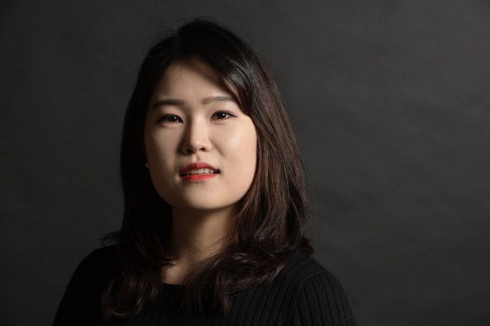

Persönliche Daten
Name Ahyoung Kim
Anschrift Hindenburgstr. 34, 30175 Hannover
Tel. 0179/4210479
E-mail ssorg91@gmail.com
Geb. 25.04.1991 Masan (Süd Korea)

Ausbildung
2018~
Soloklasse Hochschule für Musik, Theater und Medien Hannover Prof. Dr. Marek Rzepka
2015~2018
Masterstudium Hochschule für Musik, Theater und Medien Hannover Prof. Dr. Marek Rzepka
2010~2014
Bachelorstudium an der Yonsei-Universität in Korea

Bühne-erfahrung
Okt. 2015 La Traviata (Violetta) Kammeropern Halle(saale)
Feb. 2017 Die Zauberflöte (1.Dame) Musikhochschule Hannover
Jun. 2016 Cosi fan tutte (Fiordiligi) Musikhochschule Hannover
April. 2017 Konzert Gewandhaus in Leipzig
Okt. 2017 Konzert Townhall in Jihlava
Feb. 2018 Pariser Leben (Baronin) Musikhochschule Hannover
Feb. 2019 Ariadne auf Naxos(Ariadne) Musikhochschule Hannove

Wettbewerben
Okt. 2017 3.Preis Pustina International vocla Competition in Czechen
Nov. 2017 1.Preis, Philharmonik Preis International vocal Competition of Jan Kiepura in Polen
Mär.2019 1.Preis, OrchesterPreis International Gesangswettbewerb Immling in Deutschland

Repertoire
Sopran
Die Zauberflöte (1.Dame)
La Boheme (Mimi)
La Traviata (Violetta)
Cosi fan tutte (Fiordiligi)
Trandot (Liu)
Die Fledermaus(Rosalinde)
Ariadne auf Naxos (Ariadne)

